Муниципальное автономное дошкольное общеобразовательное учреждение
«Детский сад №58»

Мастер-класс по изготовлению грозди рябины
для занятий, утренников, сюрпризных моментов,
театральных постановок

Гроздь рябины своими руками

Выполнила и подготовила
Музыкальный руководитель
Васькова О.П.

Березники, 2021г.
Гроздь рябины своими руками
Мастер-класс
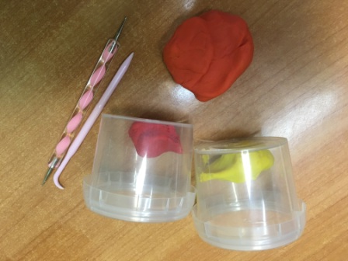
Для работы нам понадобятся следующие материалы:
- Тесто для лепки
- Стек
- Гуашь или акварель
- Проволока
- Бумага (для листьев)

Технология изготовления
- Катаем из теста небольшие шарики, стеком формируем звездочку
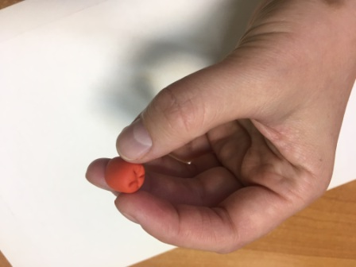

- С другой стороны продавливаем отверстие ( для дальнейшего стебелька)
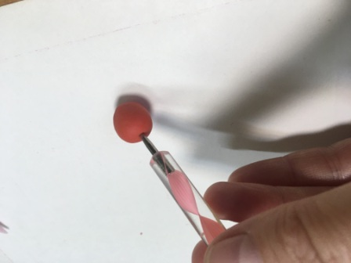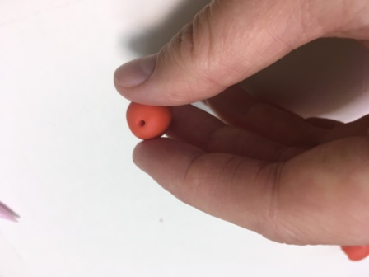
- Даем ягодкам просохнуть, затвердеть
- Нарезаем проволоку отрезками по 6-7 см (проволоку можно обматать бумагой под цвет стебля)
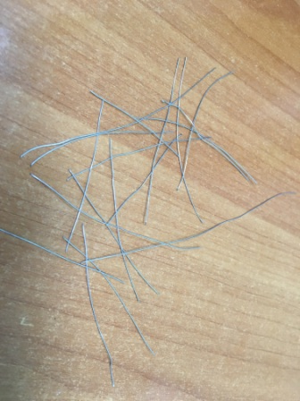
- На клей соединяем ягодку со стеблем (я взяла термоклей)
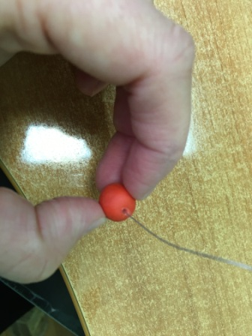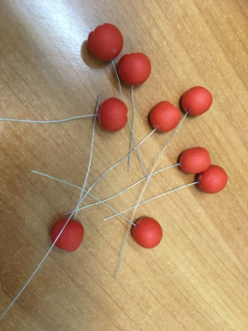
- Раскрашиваем серединку ягодки
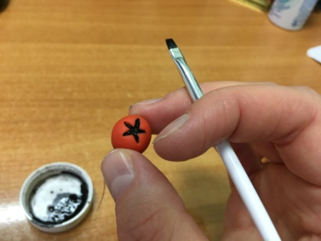

- Собираем ягодки в пучки по 4-5 штук, затем пучки в гроздь
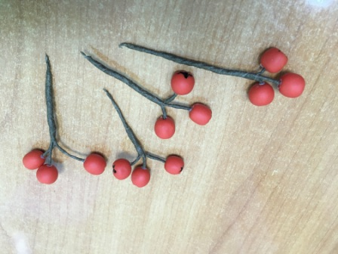

- Из бумаги вырезаем листья (можно покрасить, придать осенний цвет, как у меняя). Листик приклеиваем к проволоке на термоклей
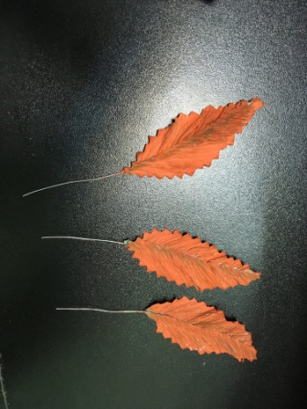

- Собираем воедино веточку с листьями
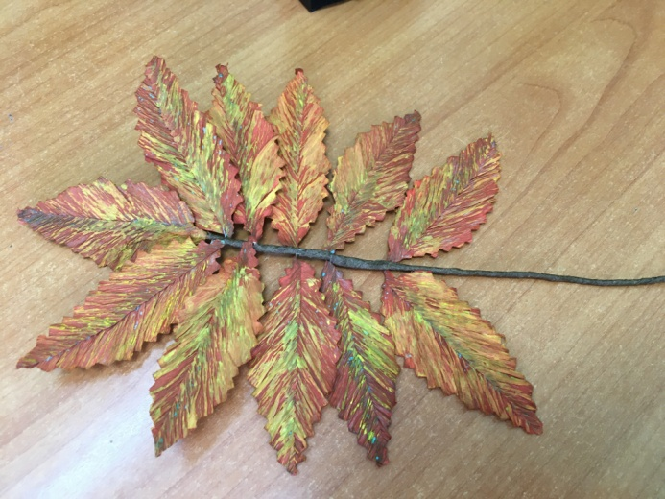
- Соединяем гроздь ягод и веточку с листьями. Можно окунуть ягодки в клей ПВА затем в соль, получится снежная гроздь, как у меня

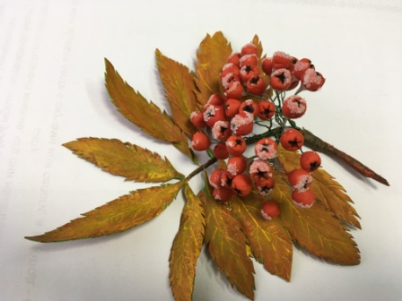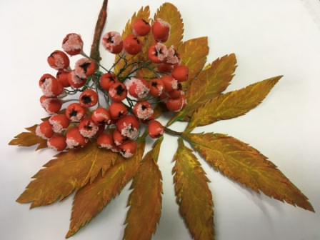
Всем творческих успехов!

